https://vk.com/proektoria

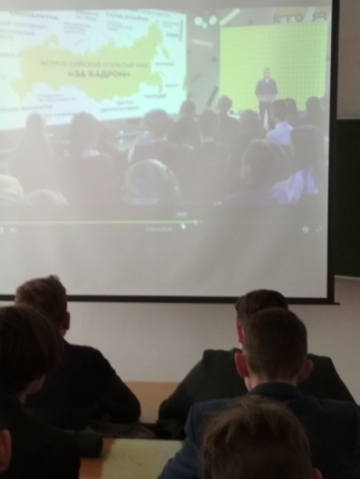

Цикл Всероссийских открытых уроков «ПроеКТОриЯ»
По графику.
День: Четверг
Время проведения: 13:00 по московскому времени.

Личный кабинет позволяет:
- ● просматривать открытые уроки в режиме онлайн и в записи;
- ● скачивать записи уроков и полезные материалы к ним;

Информация МАОУ СОШ № 20 поселка Псебай
об участии в открытом уроке ПРОЕКТОРИЯ

Классы | Коли-чество классов | Число обучающихся, принявших участие в просмотре урока
 |  | 05.09.19 | 26.09.19 | 17.10.19 | 19.12.19 | 30.01.20 | 13.02.20 | 27.02.20
 |  | Я помню | Спасатели | Создатели хайпа | Кто у руля | Разбор полетов | За кадром | Зарядись
8 | 2 | 7 | 33 | 22 | 32 | 18 | 27 | 23
9 | 2 | 7 | 27 | 22 | 31 | 20 | 29 | 30
10 | 1 | 10 | 25 | 15 | 25 | 13 | 19 | 22
11 | 1 | 2 | 10 | 5 | 13 | 11 | 10 | 13
Итого: | 6 | 26 | 95 | 64 | 101 | 62 | 85 | 88

Классы | Коли-чество классов | Число обучающихся, принявших участие в просмотре урока
 |  | 5.03 | 19.03 | 09.04 | 23.04
 |  | Инженеры | Авторы перемен | Сделай громче | Моя профессия история
8 | 2 | 7 | 7 | 10 | 36
9 | 2 | 8 | 11 | 8 | 34
10 | 1 | 11 | 7 | 7 | 26
11 | 1 | 13 | 5 | 6 | 13
Итого: | 6 | 39 | 30 | 31 | 109

